KLUB NA RAMPĚ v exilu
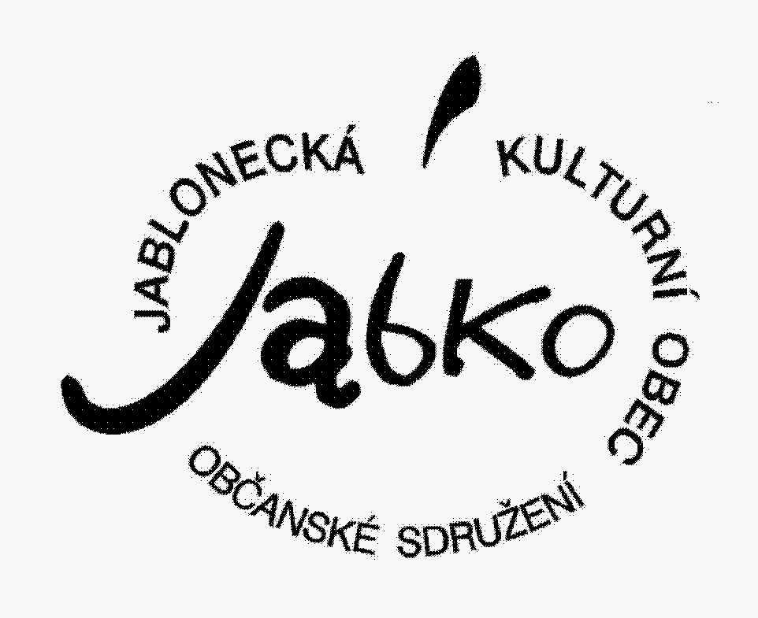

pořádá v dubnu 2006

v úterý 4.4. od 20 hod. v klubovně Městské sportovní haly
LUCIE A MICHAL NA KOLE VŠEMI KONTINENTY
Za tři roky projeli 34 zemí.Cestovali sami, na“těžko“, našlapali 68.175 km.
Promítání, povídání a představení 4 knih, které na cestách napsali.

ve středu 5.4. od 20 hod. v klubovně Městské sportovní haly
RO(C)KOVÁNÍ JIŘÍHO ČERNÉHO
Renomovaný hudební publicista vás opět bezpečně provede bludištěm

hudebních novinek a zajímavostí

v sobotu 22.4. od 19 hodin na velkém sále Eurocentra

SKRZ JAZZ FEST – 3.ročník

hrají:

FORBIDDEN STUFF – Praha - soul

ERNA – Jablonec n.N.- funkrock

TAKIN´OFF – Praha - funky

PLANKTON – Praha-Jablonecn.N.- jazzbeat

ve středu 26.4. od 20 hod. v ZŠ Pivovarská

KERAMICKÝ WORKSHOP
Základy točení na kruhu a modelování

v sobotu 29.4. od 21 hod. v sokolovně Paseky

HOREČKA SOBOTNÍ NOCI
Tradiční videopárty Petra Vobořila s hity od 60. let po současnost.

V době rekonstrukce klubu nepřehlédněte místo konání akce!
e-mail: jabloneckakulturniobec@seznam.cz

